Erasmus+ PROJECT
“El patio de Babel” 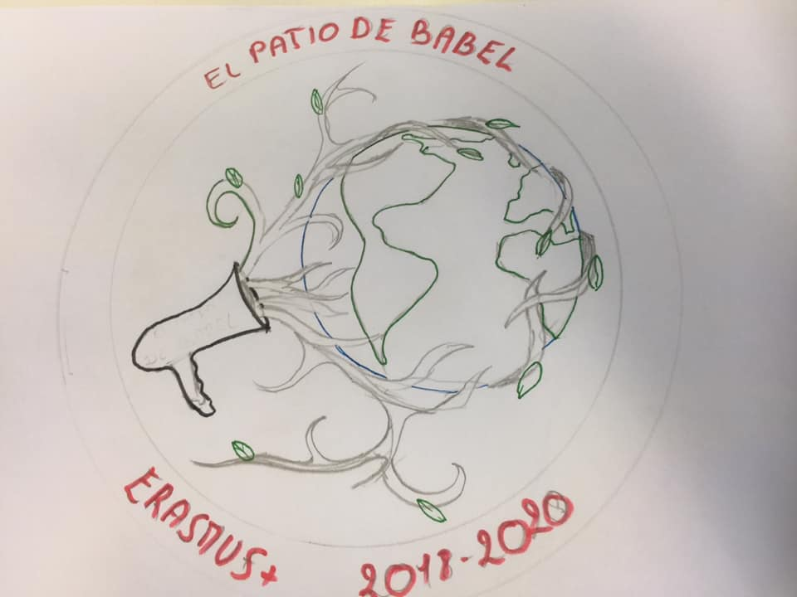
EVALUACIÓN DEL PRIMER AÑO DEL PROYECTO 2018-2019

Vamos a ver qué nivel de compromiso has adquirido durante este curso en el proyecto . Marca una cruz en lo que de verdad has hecho y rellena tu carnet de ciudadano o de embajador de Babel:

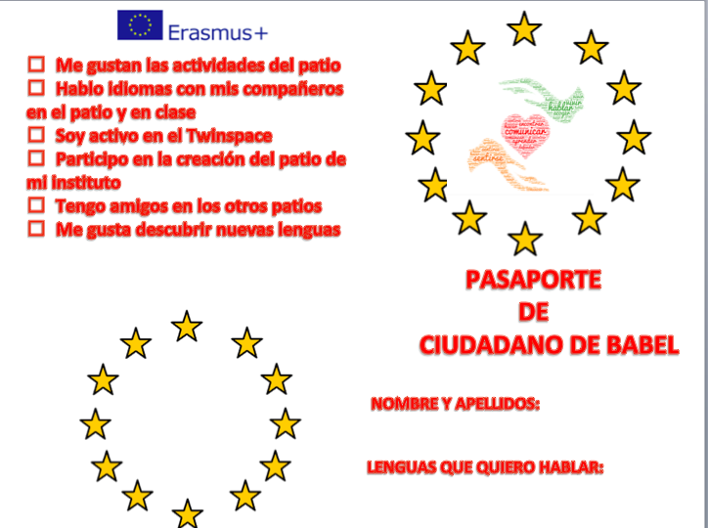

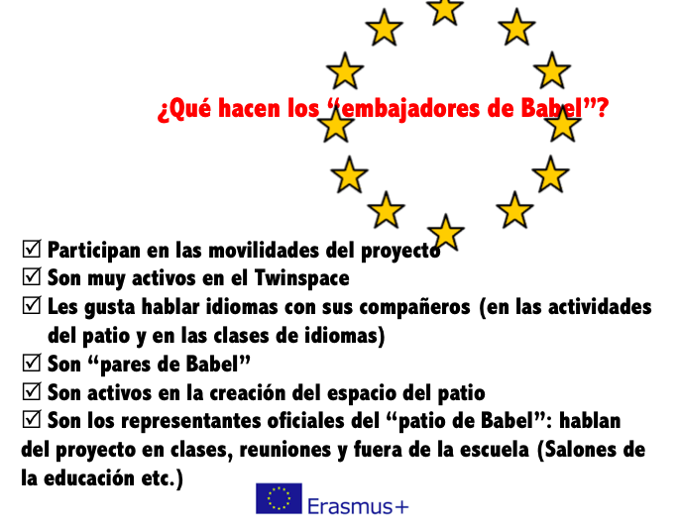
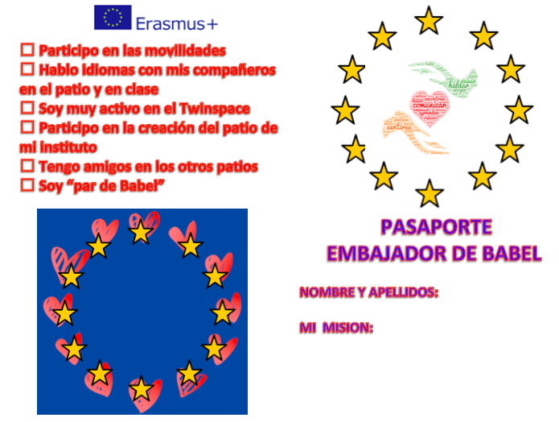

¡Tu opinión es importante!
- ¿En qué actividades del proyecto participaste?

- ¿Cuáles fueron las actividades del proyecto que más te gustaron? ¿Por qué?

- ¿Qué has aprendido con ellas?

- ¿Cuáles crees que son las ventajas del aprendizaje de los idiomas a través de las diferentes actividades del proyecto en comparación con una clase tradicional?

5. ¿Qué tipo de actividades te gustaría realizar el año próximo?

- ¿Qué aspectos mejorarías del proyecto?

